 | ФГБОУ ВО «Санкт-Петербургский государственный  архитектурно-строительный университет»  Факультет инженерной экологии и городского хозяйства  Кафедра городского хозяйства, геодезии, землеустройства и кадастров

МЕЖВУЗОВСКИЕ МАГИСТЕРСКИЕ СЛУШАНИЯ
«Современные проблемы в сфере городского хозяйства, землеустройства и кадастра объектов недвижимости»

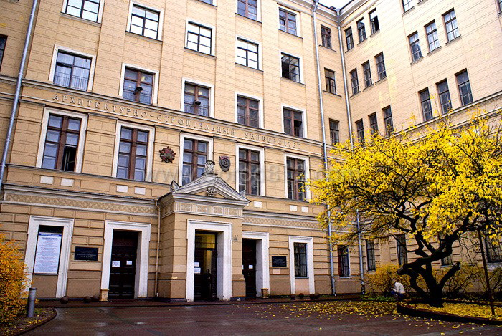
14 ноября 2018 г.
Россия, г. Санкт-Петербург

уважаемые коллеги!

Приглашаем Вас принять участие в работе
Межвузовских магистерских слушаний «Современные проблемы в сфере городского хозяйства, землеустройства и кадастра объектов недвижимости»
14 ноября 2018 года
Целью проведения магистерских слушаний является повышение качества реализации магистерских образовательных программ в сфере городского хозяйства, землеустройства и кадастровой деятельности.
Основными задачами проведения магистерских слушаний являются:
- представление магистрантами предварительных результатов своих работ с последующим обсуждением в среде коллег и профильных специалистов;
- обмен опытом подготовки магистерских диссертаций;
- обсуждение вопросов, связанных с реализацией магистерских образовательных программ.
Приглашаем как магистрантов, так и других представителей образовательных организаций и профильных организаций-работодателей принять активное участие в работе магистерских слушаний!

Участие бесплатное. Проезд и проживание иногородние участники оплачивают самостоятельно.
По итогам мероприятия планируется издание сборника статей с индексацией в РИНЦ.
Форма участия в слушаниях:
• очная с докладом, статья автора будет опубликована в сборнике материалов;
• участие в качестве слушателя.

Дополнительная информация – на сайте www.spbgasu.ru (раздел слева «Научная и инновационная деятельность» - «Конференции и семинары» - «Межвузовские магистерские слушания «Современные проблемы в сфере городского хозяйства, землеустройства и кадастра объектов недвижимости»»)

Ответы на интересующие вопросы можно получить по адресу электронной почты ulya_vershinina@mail.ru (контактное лицо – Шендрик Юлия Васильевна)

Оргкомитет слушаний:

председатель: канд. техн. наук, зав. кафедрой городского хозяйства, геодезии, землеустройства и кадастров СПбГАСУ А. В. Волков;
заместитель председателя: д-р техн. наук, профессор, профессор кафедры городского хозяйства, геодезии, землеустройства и кадастров СПбГАСУ В. И. Волков;
члены оргкомитета: канд. техн. наук, доцент, и. о. декана ФИЭиГХ И. И. Суханова,
канд. техн. наук, доцент, доцент кафедры городского хозяйства, геодезии, землеустройства и кадастров СПбГАСУ Т. Н. Волкова,
канд. экон. наук, доцент, доцент кафедры городского хозяйства, геодезии, землеустройства и кадастров СПбГАСУ В. В. Соколов.

ПЛАН РАБОТЫ

Место проведения:
Санкт-Петербург, ул. 2-я Красноармейская, д. 4 (главный корпус СПбГАСУ), ауд. 242

13:30 – 14:00 - Регистрация участников
14:00 – 17:00 - Выступления докладчиков и обсуждение докладов

